永清县卫健局开展新冠肺炎疫情防控期间无偿献血活动
为应对当前新冠肺炎疫情，确保疫情防控期间临床用血的安全供应，按照廊坊市新型冠状病毒感染的肺炎疫情防控工作领导小组的安排部署，永清县于3月14日至16日在第一中学东校区开展了新冠肺炎疫情防控期间无偿献血活动。三天来成功献血303人，献血总量共116500毫升。
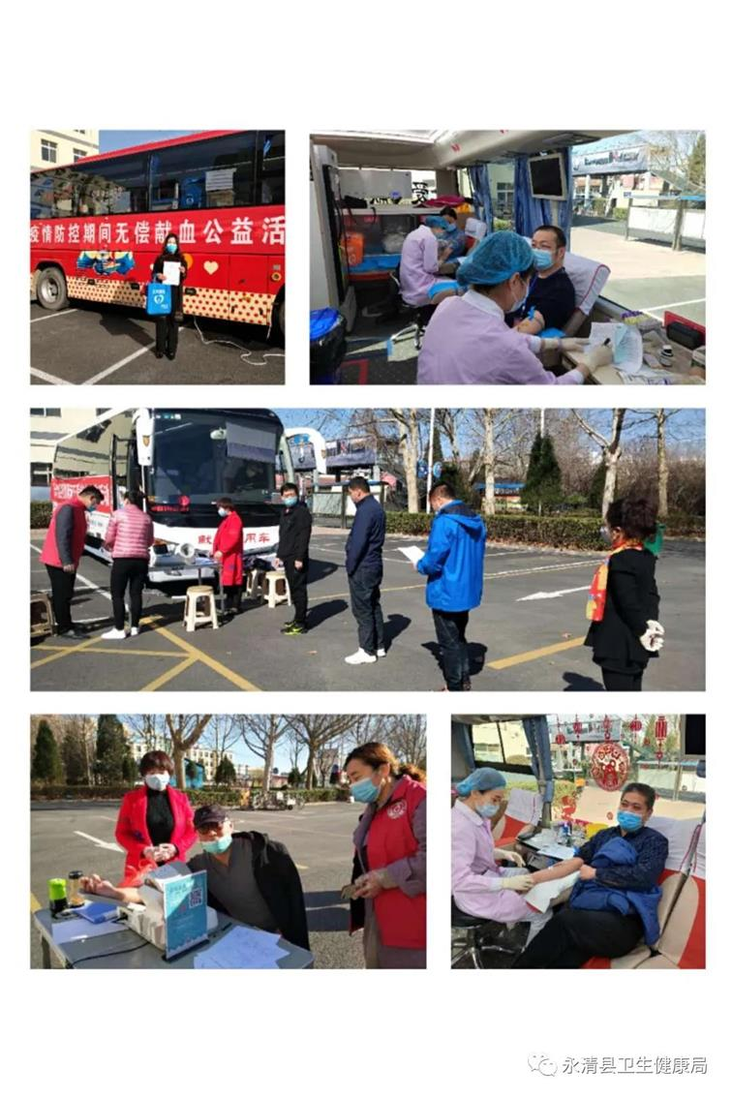
县直各单位干部职工积极响应无偿献血号召，踊跃报名，共450人积极参与此次活动。永清县卫健局依据疫情防控要求，合理安排献血人员“分时段、分批次”献血，避免人群聚集。采血现场广大献血志愿者们都积极配合，按防控要求与其他献血者保持安全距离，有序献血。
我县干部职工以实际行动加入热血逆行者行列，奉献爱心，充分体现了社会责任担当，为保障医疗机构临床用血供应做出积极贡献。

